Linux expliqué simplement

🐧 Qu'est-ce que c'est ?
Linux est un système d'exploitation (comme Windows ou macOS) : c'est le logiciel de base qui fait fonctionner un ordinateur et qui permet à toutes les autres applications de tourner dessus.
La grande différence, c'est que Linux est open source (code source ouvert) et libre : n'importe qui peut voir, modifier et redistribuer son code. Il a été créé en 1991 par Linus Torvalds, un étudiant finlandais, qui a partagé son travail avec la communauté pour l'améliorer collectivement.
Techniquement, "Linux" désigne à la base uniquement le noyau (le "kernel" — le cœur du système qui gère le matériel : processeur, mémoire, disque dur...). Ce noyau est ensuite combiné avec d'autres logiciels pour former ce qu'on appelle une distribution (ou "distro") : Ubuntu, Debian, Fedora, Linux Mint, Arch Linux, etc. Chaque distribution a sa propre philosophie, son interface, ses outils par défaut.
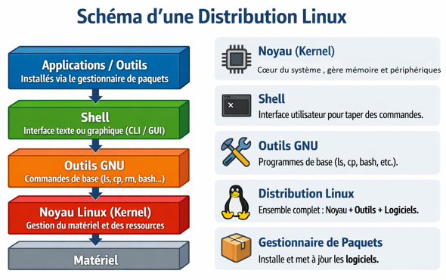

🎯 À quoi ça sert ?
Linux est partout, même si on ne le voit pas toujours :
- Serveurs et sites web : la grande majorité des serveurs qui font tourner Internet utilisent Linux
- Développement informatique : c'est l'environnement préféré des développeurs et des ingénieurs
- Cybersécurité : outils de hacking éthique, tests de sécurité (ex : Kali Linux)
- Objets connectés : votre box internet, votre télé connectée, certains systèmes de voiture
- Smartphones : Android est basé sur le noyau Linux !
- Superordinateurs : la quasi-totalité des supercalculateurs mondiaux tournent sous Linux
- Usage quotidien : de plus en plus de particuliers l'utilisent comme alternative à Windows (gratuit, stable, personnalisable)

🛠️ Quels outils pour l'utiliser ?
- Le Terminal : c'est l'outil emblématique de Linux. C'est une fenêtre où on tape des commandes en texte (au lieu de cliquer avec la souris). Exemple : ls pour lister les fichiers, cd pour se déplacer dans les dossiers, sudo pour exécuter une commande en administrateur.
- Le Shell : c'est le programme qui interprète ce que vous tapez dans le terminal. Le plus courant s'appelle Bash, mais il en existe d'autres (Zsh, Fish...).
- Une interface graphique (GUI) : contrairement à une idée reçue, on n'est pas obligé de tout faire en ligne de commande ! Des environnements comme GNOME ou KDE Plasma offrent une interface avec des fenêtres, une souris, des icônes — comme sur Windows.
- Le gestionnaire de paquets : pour installer des logiciels, on utilise des commandes comme apt (Debian/Ubuntu), dnf (Fedora) ou pacman (Arch), un peu comme un "app store" en ligne de commande.

☁️ Comment ça marche et le lien avec le Cloud ?
Linux fonctionne comme n'importe quel OS : il gère le matériel, exécute les programmes, gère les utilisateurs et les droits d'accès (qui peut faire quoi), et organise les fichiers.
Le lien avec le Cloud est très fort, et voici pourquoi :
- Coût et licence : Linux est gratuit, ce qui réduit énormément les coûts quand on doit faire tourner des milliers de serveurs
- Légèreté et performance : Linux consomme peu de ressources, ce qui est crucial à grande échelle
- Stabilité : un serveur Linux peut tourner des mois, voire des années, sans redémarrage
- Conteneurs (Docker, Kubernetes) : ces technologies, au cœur du cloud moderne, sont construites sur des fonctionnalités du noyau Linux
- Fournisseurs cloud : AWS, Google Cloud, Microsoft Azure proposent tous massivement des machines virtuelles sous Linux, car c'est le standard de l'industrie
En résumé : quand vous utilisez une application web, un site, ou un service en ligne, il y a de fortes chances qu'il tourne sur un serveur Linux quelque part dans un datacenter.

🔰 Linux pour les nuls, en une image mentale
Imaginez que :
- Windows/macOS = une voiture automatique, fermée sous le capot, facile à utiliser mais peu modifiable
- Linux = une voiture avec le capot ouvert, où vous pouvez tout voir, tout modifier, choisir vos pièces (interface, logiciels...) — mais ça demande un peu plus d'apprentissage au début


ex. Ubuntu
Un Shell Linux est l’interpréteur de commandes du système : un programme qui reçoit les instructions que vous tapez, les transmet au noyau pour exécution, puis affiche le résultat.
(le nôtre : Bash)
ubuntu@srv-linux:~$ ls -l /var/log
ubuntu@srv-linux = utilisateur @machine ~ = répertoire courant (votre Home) $ = utilisateur normal ls = commande (quoi ?) -l =option (comment ?) /var/log = argument (sur quoi ?)

- Arborescence Linux
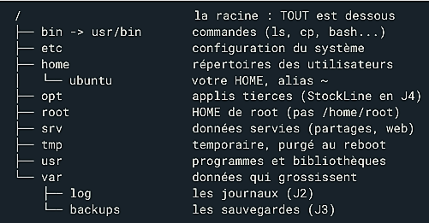

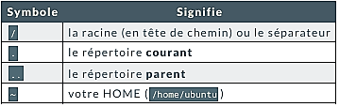

- Listes des commandes

💡 Astuces pour débuter
- La touche Tab : elle complète automatiquement les noms de fichiers/dossiers, très pratique pour ne pas tout taper
- Les flèches ↑ ↓ : permettent de retrouver les commandes précédentes sans les retaper
- --help après une commande : affiche une aide rapide (ex : ls --help)
- Attention à rm -r : il n'y a pas de "corbeille" par défaut, la suppression est définitive
- Commencez toujours par tester dans un dossier sans importance avant d'expérimenter sur des fichiers importants

VIM : le kit de survie
Vim (pour "Vi IMproved") est un éditeur de texte en ligne de commande, très présent sur les systèmes Linux/Unix. Voici à quoi il sert concrètement :

- Édition de fichiers texte
Modifier des fichiers de configuration système (souvent dans /etc/)
Écrire ou modifier du code source (il supporte la coloration syntaxique pour de très nombreux langages)
Rédiger des scripts shell, des fichiers Markdown, etc.

- Points forts qui expliquent sa popularité
Toujours disponible : préinstallé ou quasi systématique sur les distributions Linux, très utile quand on travaille en SSH sur un serveur distant sans interface graphique
Léger et rapide : fonctionne même sur des machines avec peu de ressources
Efficacité au clavier : grâce à ses "modes" (normal, insertion, visuel, commande), on peut éditer du texte très rapidement sans toucher la souris, une fois qu'on maîtrise les raccourcis
Personnalisable : via le fichier. vimrc, on peut ajouter des plugins, des raccourcis, des thèmes

- Son fonctionnement particulier
Contrairement à un éditeur classique (comme Nano), Vim a une courbe d'apprentissage plus raide car il repose sur des modes :
Mode normal : pour naviguer et exécuter des commandes (par défaut à l'ouverture)
Mode insertion (i) : pour taper du texte comme dans un éditeur classique
Mode commande (:) : pour sauvegarder, quitter, rechercher/remplacer, etc. (ex : :wq pour sauvegarder et quitter)
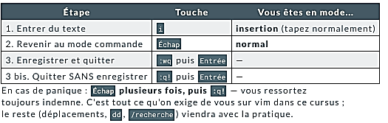
Chaque utilisateur a une ligne de /etc/password (lisible par tous) :
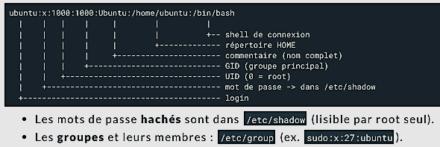

Permissions rwx : la serrure posée sur chaque fichier
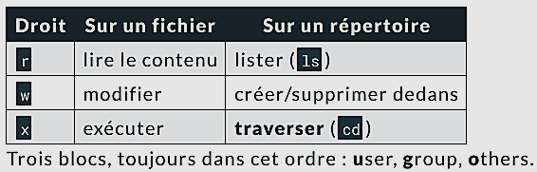
Notation symbolique – qui (u/g/o/a), quoi (+/-/=), quel droit (r/w/x)
Notation octale – chaque bloc devient un chiffre r=4, w=2, x=1, on additionne
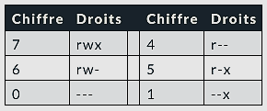

Un processus : un programme en cours d'exécution : du code chargé en mémoire,identifié par un numéro unique, le PID (Process ID). Chaque processus a un parent (PPID) : c'est le parent qui l'a lancé.

Un service : un processus (ou un groupe) pris en charge par systemd : décrit dans un fichier unité ( . service), supervisé de bout en bout.

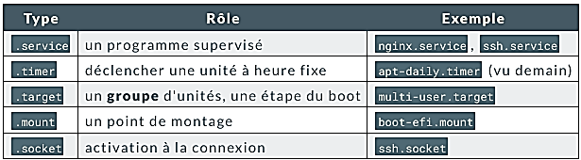

 Pour rappel, tout modification nécessite un sudo.
Réflexe : une action → une vérification. Jamais « ça aurait dû marcher ».
Ecrire une unité de service systemd :
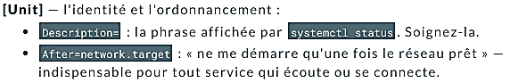

- Fichier d’unité :

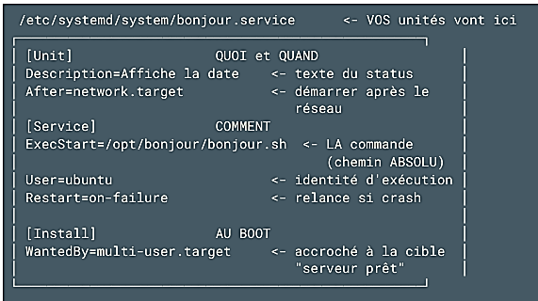
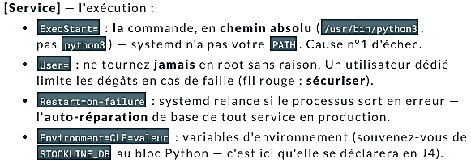

  - Explication Service vs Processus :
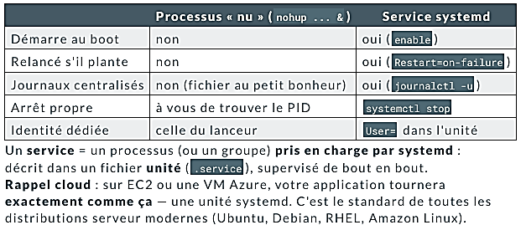

  - Le gestion des paquets différences entre apt et snap
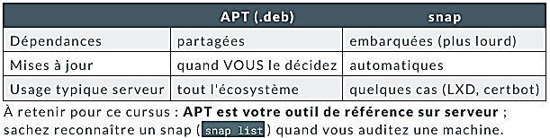

  - /var/log – les fichiers classiques

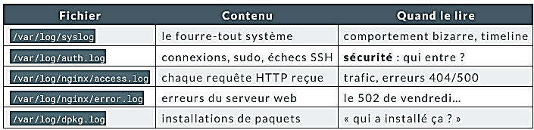

- L’automatisation :
  - Le script
    - Conditions : test, [] et if/else
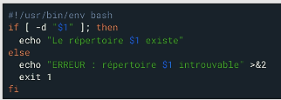

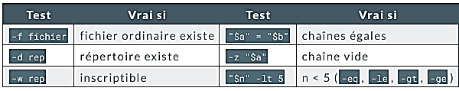

- [ est une commande (alias de chaîne vide n < 5 (-eq, -le , -gt , -ge ) test ) : les espaces sont obligatoires après [ et avant ].
- >&2 envoie le message sur la sortie d'erreur

    - Boucles : for (une liste) et while (une condition)

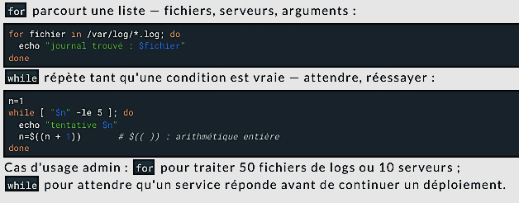

- Stdin, stdout, stderr : les trois flux de commande
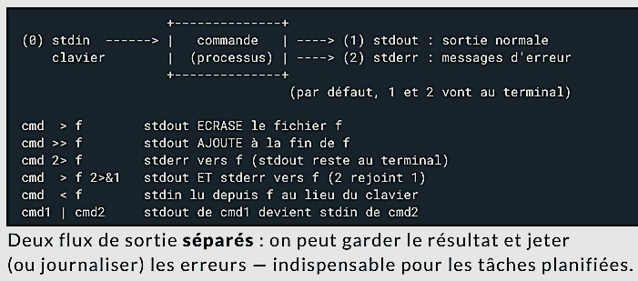

- Backup.sh la version robuste (exemple à suivre)
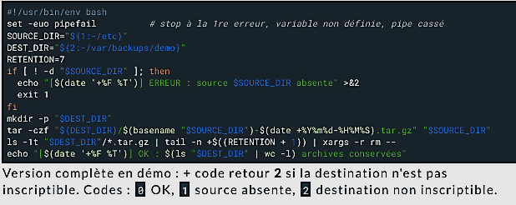

- Cron : la syntaxe des 5 champs :
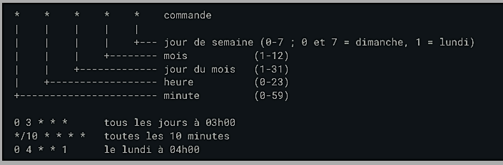

- Timers systemd : la paire .service/ .timer
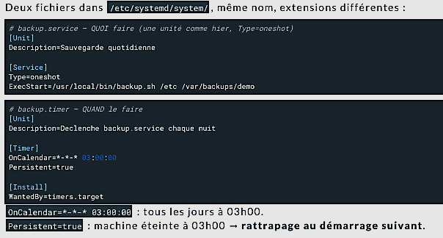
- Activer, superviser - et choisir : cron ou timer?
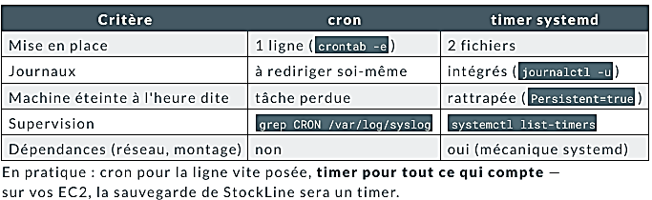
- Disques et systèmes de fichiers
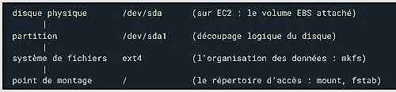
  - df -h et du -sh : « le disque est plein » vs « qu'est-ce qui le remplit ? »
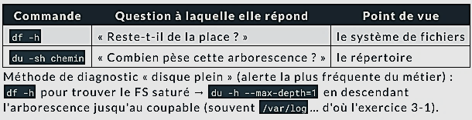
- Monter un disque : mount, umount et /etc/fstab champ par champ
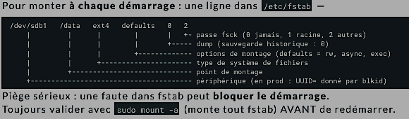
- LVM (1/2) : PV, VG, LV — le stockage devient souple
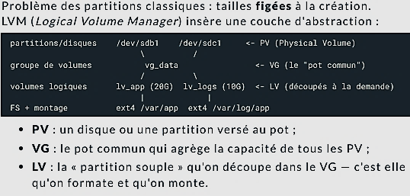
- ping, curl, dig : la machine, le service, le nom
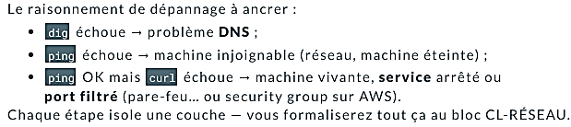
- SSH : le modèle client/serveur
SSH (Secure Shell) un canal chiffré entre votre poste et un serveur pour ouvrir shell, exécuter des commandes, coîe des fichiers.
- Côté serveur : le démon sshd écoute sur le port 22/tcp (service ssh sur Ubuntu, déjà actif sur votre VM Multipass).
- Côté poste : le client ssh (présent sur macOS, Linux, Windows 10+).

Authentification par clés : qui détient quoi ?
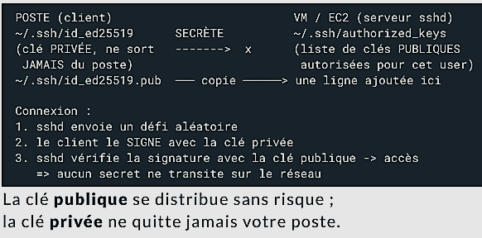
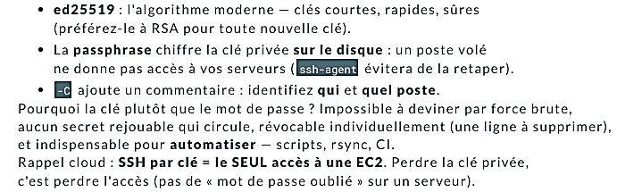
- Copier des fichiers : scp et rsync :
Les deux passent dans le canal SSH (mêmes clés, même config)
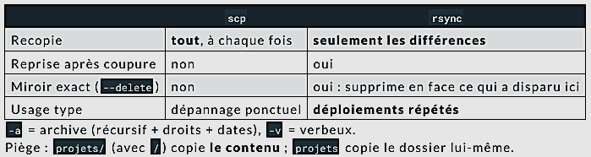

- Tunnel local -L : amener un port distant sur son poste
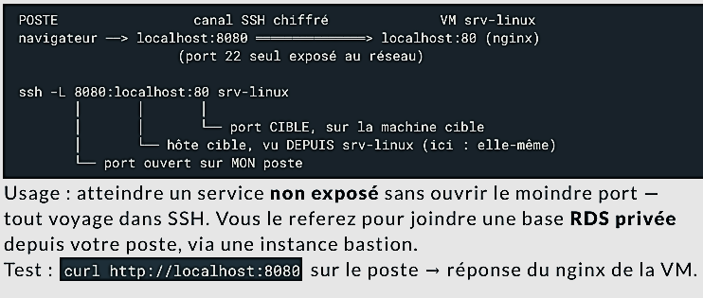
- Tunnel distant -R : le sens inverse, en une slide :
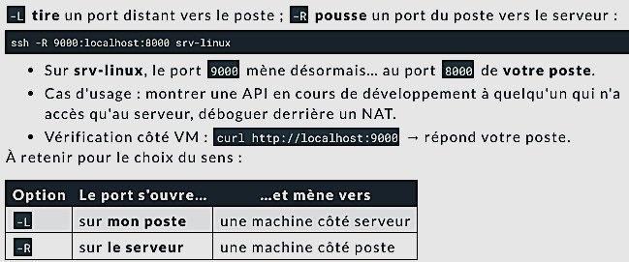
- Durcir l’accès : sshd, ufw, fail2ban :fermer ce qui doit l’être :
  - sshd_config et les drop-ins : configurer proprement
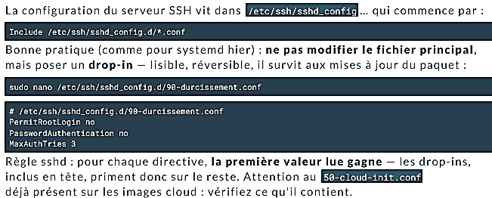
  - Les directives de durcissement à connaître :
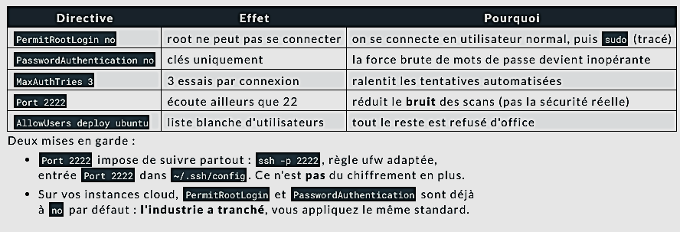
  - La règle d'or : sshd -t + une session de secours :
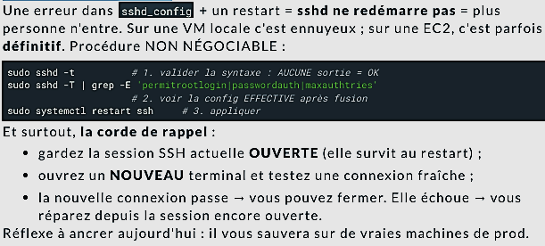
  - ufw : le pare-feu, dans le BON ordre :
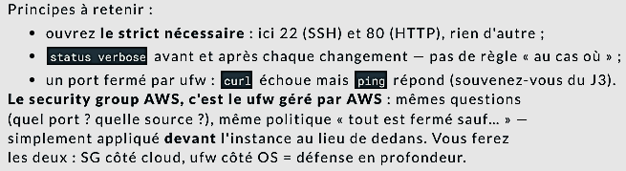
  - Les couches de défense de votre serveur :
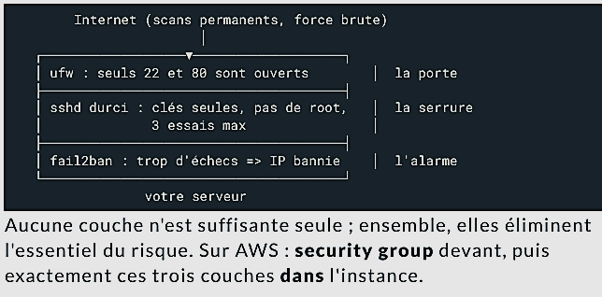

- Supervision de base
  - uptime et la charge moyenne
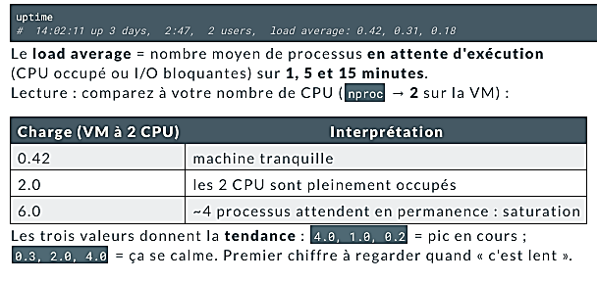
  - free -h : où en est la mémoire ?
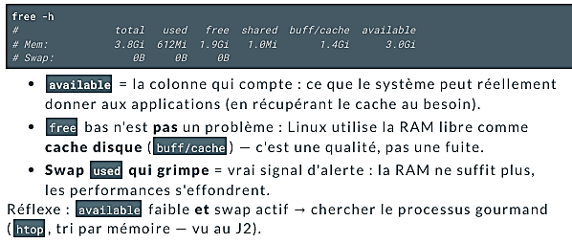
  - vmstat 1 5 : le tableau de bord en colonnes
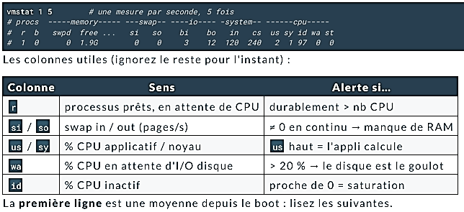

- Fil rouge : StockLine part en production Tout le bloc CL-LINUX dans un seul déploiement
  - L'architecture cible
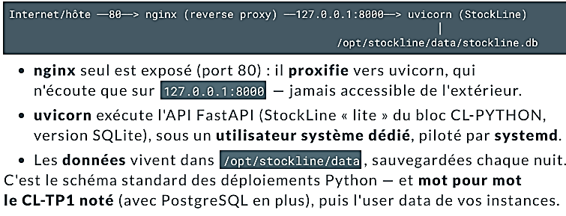
  - Étapes 1-2 — Transférer le code, préparer le terrain
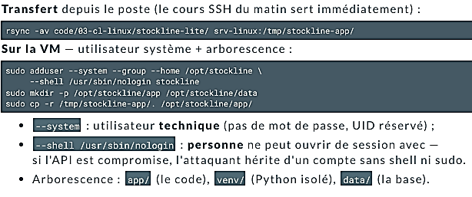
  - Étape 3 — venv, dépendances, test manuel
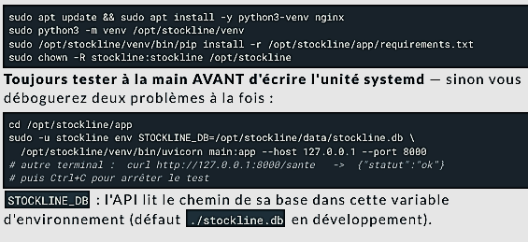

  - Étape 4 — stockline.service : systemd prend le relais
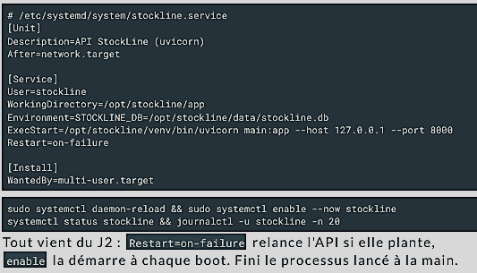
  - Étape 5 — nginx en reverse proxy
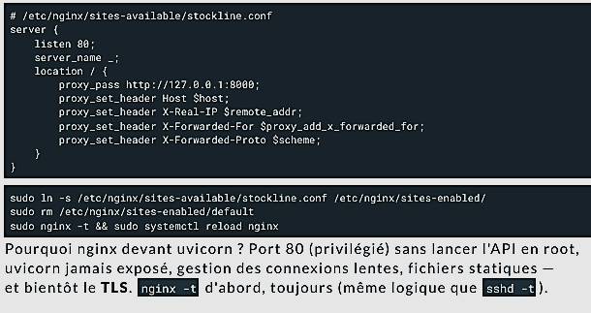
  - Étape 6 — Vérifier aux 3 niveaux (le réflexe qui localise la panne)
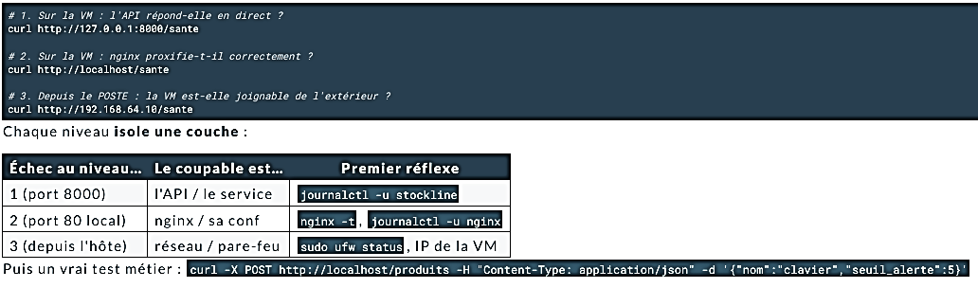
  - Étapes 7-8 — Sauvegarder les données, fermer les ports
